|  |  |  |
| --- | --- | --- |
| **ОПИСАНИЕ МЕСТОПОЛОЖЕНИЯ ГРАНИЦ**  **Зона объектов спорта в границах земель населенных пунктов (нРс)** | | |
| (наименование объекта, местоположение границ которого описано (далее - объект)) | | |
| **Раздел 1** | | |
| **Сведения об объекте** | | |
| **№ п/п** | **Характеристики объекта** | **Описание характеристик** |
| **1** | **2** | **3** |
| 1. | Местоположение объекта | Новосибирская область, район  Куйбышевский, город Куйбышев |
| 2. | Площадь объекта +/- величина  погрешности определения площади (Р +/- Дельта Р) | 47677 +/- 1911 м² |
| 3. | Иные характеристики объекта | **Вид объекта реестра гграниц:** территориальная зона  **Виды разрешенного использования земельных участков расположенных в территориальной зоне: Основные виды разрешенного использования:** Обеспечение спортивно-зрелищных мероприятий (5.1.1) Обеспечение занятий спортом в помещениях (5.1.2) Площадки для занятий спортом (5.1.3) Оборудованные площадки для занятий спортом (5.1.4) Водный спорт (5.1.5)  Авиационный спорт (5.1.6)  Спортивные базы (5.1.7)  Земельные участки (территории) общего пользования (12.0)  Улично-дорожная сеть (12.0.1)  Благоустройство территории (12.0.2)  **Условно разрешенные виды использования:**  Общежития (3.2.4)Деловое управление (4.1) Магазины (4.4)  Общественное питание (4.6)  Гостиничное обслуживание (4.7)  Размещение автомобильных дорог (7.2.1)  Трубопроводный транспорт (7.5)  **Вспомогательные виды разрешенного использования:** Коммунальное обслуживание (3.1)  Предоставление коммунальных услуг (3.1.1)  Служебные гаражи (4.9)  **Предельные размеры земельных участков:** Минимальный:100 м² Максимальный: 500 000м²  *Вне зависимости от территориальной зоны для отдельных видов разрешенного использования земельных участков, в том числе:*   * предельный размер земельного участка с видом разрешенного использования **"Обеспечение занятий спортом в помещениях (5.1.2)"**Минимальный:1000м² Максимальный:100 000м² * предельный размер земельного участка с видом разрешенного использования "**Площадки для занятий спортом (5.1.3)**" Минимальный:100м² Максимальный:100 000м² * предельный размер земельного участка с видом разрешенного использования "**Оборудованные площадки для занятий спортом (5.1.4)**" Минимальный:100м² Максимальный:100 000м² * предельный размер земельного участка с видом разрешенного использования **"Водный спорт (5.1.5)"** Минимальный: 500м² Максимальный:100 000м² |

* предельный размер земельного участка с видом разрешенного использования **"Авиационный спорт (5.1.6)"** Минимальный:10 000м² Максимальный: 500 000м²
* предельный размер земельного участка с видом разрешенного использования "**Спортивные базы (5.1.7)"** Минимальный:1000м² Максимальный:100 000м²
* предельный размер земельного участка с видом разрешенного использования **Трубопроводный транспорт (7.5)** Минимальный: не устанавливается; Максимальный: не устанавливается
* предельный размер земельного участка с видом разрешенного использования "**Служебные гаражи (4.9)"** Минимальный: 50м²; Максимальный: 50 000 м²
* предельный размер земельного участка с видом разрешенного использования**"Земельные участки (территории) общего пользования (12.0)"** Минимальный: не

устанавливается ; Максимальный: не устанавливается

* предельный размер земельного участка с видом разрешенного использования "**Магазины (4.4)"** Минимальный:100м²; Максимальный: 50 000 м²
* предельный размер земельного участка с видом разрешенного использования **"Общественное питание (4.6)"** Минимальный:100м²; Максимальный: 50 000 м²

|  |  |  |  |  |  |
| --- | --- | --- | --- | --- | --- |
| **Раздел 2** | | | | | |
| **Сведения о местоположении границ объекта** | | | | | |
| 1. Система координат МСК НСО, зона 2 | | | | | |
| 2. Сведения о характерных точках границ объекта | | | | | |
| **Обозначение характерных точек границ** | **Координаты, м** | | **Метод определения координат характерной точки** | **Средняя квадратическая погрешность положения характерной точки (Мt), м** | **Описание обозначения точки на местности (при наличии)** |
| **X** | **Y** |
| **1** | **2** | **3** | **4** | **5** | **6** |
| 1 | 535608.69 | 2284534.48 | Картометрический  метод | 2.50 | - |
| 2 | 535588.14 | 2284480.44 | Картометрический  метод | 2.50 | - |
| 3 | 535565.71 | 2284448.85 | Картометрический  метод | 2.50 | - |
| 4 | 535476.45 | 2284444.88 | Картометрический  метод | 2.50 | - |
| 5 | 535418.03 | 2284449.43 | Картометрический  метод | 2.50 | - |
| 6 | 535411.17 | 2284466.60 | Картометрический  метод | 2.50 | - |
| 7 | 535387.35 | 2284523.21 | Картометрический  метод | 2.50 | - |
| 8 | 535381.90 | 2284535.68 | Картометрический  метод | 2.50 | - |
| 9 | 535389.56 | 2284539.15 | Картометрический  метод | 2.50 | - |
| 10 | 535377.08 | 2284616.55 | Картометрический  метод | 2.50 | - |
| 11 | 535444.44 | 2284719.71 | Картометрический  метод | 2.50 | - |
| 12 | 535601.45 | 2284633.27 | Картометрический  метод | 2.50 | - |
| 1 | 535608.69 | 2284534.48 | Картометрический  метод | 2.50 | - |
| 3. Сведения о характерных точках части (частей) границы объекта | | | | | |
| **Обозначение характерных точек части границы** | **Координаты, м** | | **Метод определения координат характерной точки** | **Средняя квадратическая погрешность положения характерной точки (Мt), м** | **Описание обозначения точки на местности (при наличии)** |
| **X** | **Y** |
| **1** | **2** | **3** | **4** | **5** | **6** |
| - | - | - | - | - | - |
|  | | | | | |

|  |  |  |  |  |  |  |  |  |
| --- | --- | --- | --- | --- | --- | --- | --- | --- |
| **Раздел 3** | | | | | | | | |
| **Сведения о местоположении измененных (уточненных) границ объекта** | | | | | | | | |
| 1. Система координат | | - |  |  |  |  |  |  |
| 2. Сведения о характерных точках границ объекта | | | | | | | | |
| **Обозначение характерных точек границ** | **Существующие координаты, м** | | | **Измененные (уточненные) координаты, м** | | **Метод определения координат характерной точки** | **Средняя квадратическая погрешность положения характерной точки (Мt), м** | **Описание обозначения точки на местности (при наличии)** |
| **X** | | **Y** | **X** | **Y** |
| **1** | **2** | | **3** | **4** | **5** | **6** | **7** | **8** |
| - | - | | - | - | - | - | - |  |
| 3. Сведения о характерных точках части (частей) границы объекта | | | | | | | | |
| **Обозначение характерных точек части границы** | **Существующие координаты, м** | | | **Измененные (уточненные) координаты, м** | | **Метод определения координат характерной точки** | **Средняя квадратическая погрешность положения характерной точки (Мt), м** | **Описание обозначения точки на местности (при наличии)** |
| **X** | | **Y** | **X** | **Y** |
| **1** | **2** | | **3** | **4** | **5** | **6** | **7** | **8** |
| - | - | | - | - | - | - | - |  |
|  | | | | | | | | |

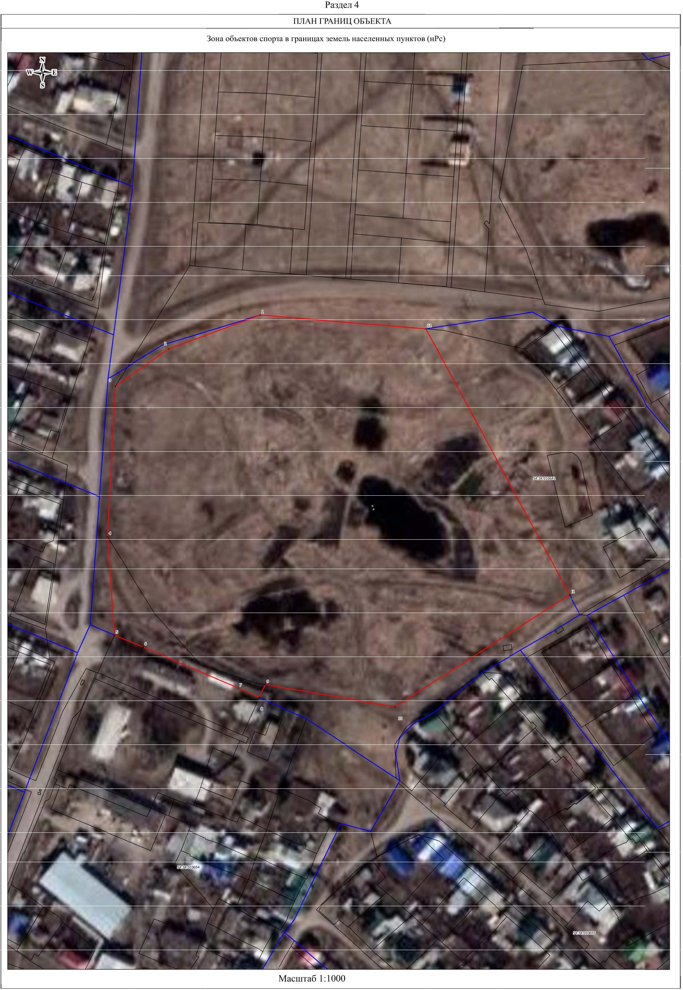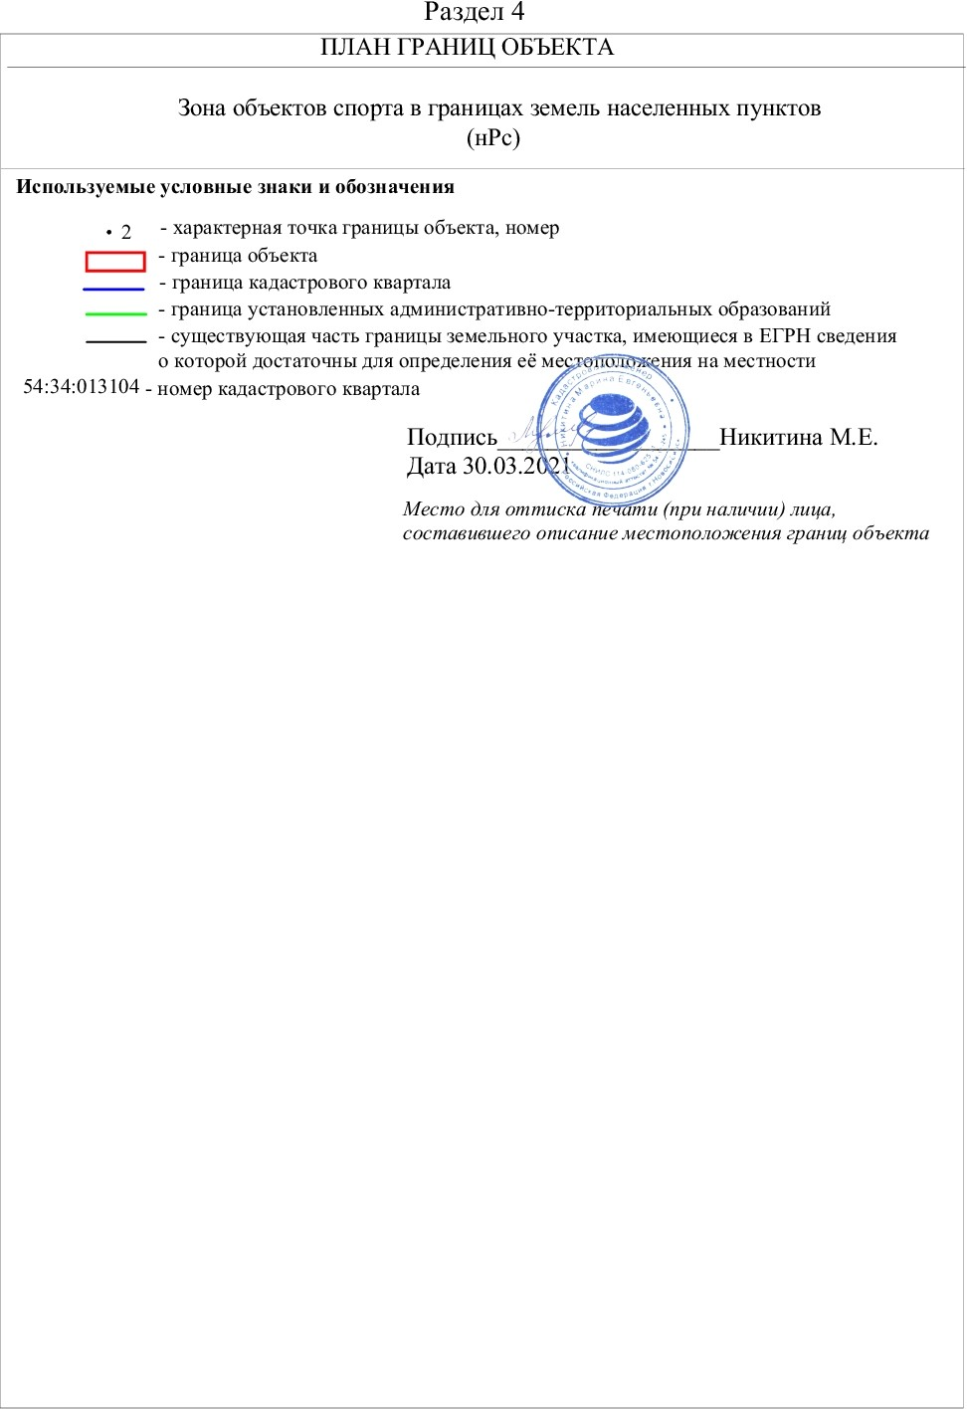

|  |  |  |
| --- | --- | --- |
| **Текстовое описание местоположения границ**  **населенных пунктов, территориальных зон, особо охраняемых природных территорий, зон с особыми условиями использования территорий** | | |
| **Прохождение границы** | | **Описание прохождения границы** |
| **от точки** | **до точки** |
| **1** | **2** | **3** |
| 1 | 2 | - |
| 2 | 3 | - |
| 3 | 4 | - |
| 4 | 5 | - |
| 5 | 6 | - |
| 6 | 7 | - |
| 7 | 8 | - |
| 8 | 9 | - |
| 9 | 10 | - |
| 10 | 11 | - |
| 11 | 12 | - |
| 12 | 1 | - |
|  | | |